**简单反应时、辨别反应时、选择反应时的验证性测量**

俞德霖 福建师范大学心理学院

**摘 要：**Donders认为 , 任何复杂的反应时都可以被细分为一系列阶段。通过不同任务所耗时间量的差确定每个不同阶段所需的时间，并研究了a、b、c三种反应时（即简单反应时，辨别反应时，选择反应时）。本实验沿袭了Donders的“减数法”，采用单因素（三种反应任务）的实验设计，测量被试的三种反应时。被试为实验者本人，男性，视力或矫正视力正常，19岁，右利手。实验结果发现发现选择反应时显著高于简单反应时，辨别反应时显著高于简单反应时，辨别反应时与选择反应时差异不显著。与Donders的研究结果不一致，实验验证失败。

**关键词：**简单反应时；辨别反应时；选择反应时

**1. 引言**

从刺激呈现到做出反应之间所经历的时间称为反应时。反应时的研究是心理学研究中的一个传统课题。自19世纪中叶以来，反应时作为一个心理指标在个体差异的研究中有着重要的作用，它在智力测验、人格测验中常被定为必测项目。反应时的测量为推测不能直接观察到的心理过程打开了一个窗口。一个完整的反应过程由五部分组成：（1）感受器将物理或化学刺激转化为神经冲动的时间；（2）神经冲动由感受器到大脑皮质的时间；（3）大脑皮质对信息进行加工的时间；（4）神经冲动由大脑皮质传至效应器的时间；（5）效应器作出反应的时间。

荷兰生理学家 Donders 最先尝试用反应时技术，研究人的心理过程。他认为 , 任何复杂的反应时都可以被细分为一系列阶段。假定能够设计出不同的任 务以插入或删去其中的某些阶段的话, 那么，我们可以通过不同任务所耗时间 量的差确定每个不同阶段所需的时间。（F.C. Donders，1868）F.C.Donders的研究测量了最基本的三种反应时，即简单、选择、辨别反应时。唐德斯将它们分别命名为：a、b、c反应时。a反应时，指的是在测试中呈现的刺激和要求被试做出的反应都只有一个，且固定不变。b反应时，指的是在测试中呈现的刺激为两个或多个，要求被试对不同的刺激做出不同的反应。c反应时，指的是在测试中呈现的刺激为两个或多个，要求被试只对其中的一个刺激作出固定的反应，其它刺激呈现时均不反应。在Donders提出的单纯嵌套模型中，它们之间有如下关系。

　　简单反应时　　a　　【简　单】

　　选择反应时　　b　　【简　单】　　【辨别刺激】　　【选择反应】

　　辨别反应时　　c　　【简　单】　　【辨别刺激】

而Ulrich等人的重复研究认为a反应与b反应符合Donders的单纯嵌入模型，而b反应与c反应则没有这种关系（Ulrich & Mattes，1996）。

本实验将沿用Donders的方法，采用单因素实验设计，用三种不同的反应任务，测量被试的三种基本反应时，验证Donders的研究。实验假设：选择反应时显著高于简单反应时，辨别反应时显著高于简单反应时，选择反应时显著高于选择反应时。

**2. 方法**

2.1 被试

实验者本人，男性，视力或矫正视力正常，19岁，右利手。

2.2 仪器

计算机、psy教学实验软件、标有颜色的反应键。

2.3 程序

简单反应时:在测试中呈现的刺激和要求被试做出的反应都只有一个，且固定不变。视觉的刺激为一绿圆.被试均使用一号接口反应盒的绿键做反应。测30次，每次预备后间隔2秒呈现刺激。

选择反应时:在测试中呈现的刺激为两个或多个，要求被试对不同的刺激做出不同的反应。视觉刺激有两个，分别是红圆和绿圆。要求被试看到红圆按红键反应，看到绿圆，按绿键反应。两个刺激随机呈现，各20次，准备信号后2秒呈现刺激，以40次反应中的正确反应的反应时均值为选择反应时，并给出错误次数.

辨别反应时:在测试中呈现的刺激为两个或多个，要求被试只对其中的一个刺激作出固定的反应，其它刺激呈现时均不反应。视觉刺激有两个，分别为红圆和绿圆，要求被试见到绿圆按一号接口反应盒的绿键做反应，见到红圆不反应。如被试见到红圆反应为错误。两个刺激随机呈现，各20次，准备后间隔2秒呈现刺激。以看见绿圆反应的有效次数的时间均值为被试的辨别反应时。结果中给出辨别反应时和错误次数两个指标。

**3. 结果**

由于实验过程中正确率极高，出现了天花板效应，因此不考虑速度——准确性平衡，仅计算反应时。用SPSS 25.0对数据进行描述性统计分析，描述性统计结果见表1。

|  |  |  |  |  |
| --- | --- | --- | --- | --- |
| **表1 描述性统计** | | | | |
|  | 最小值 | 最大值 | 平均值 | 标准差 |
| 简单反应时 | 229.00 | 430.00 | 296.4000 | 43.15697 |
| 辨别反应时 | 301.00 | 546.00 | 398.5500 | 75.86239 |
| 选择反应时 | 261.00 | 469.00 | 368.1892 | 55.45360 |

对三种反应时进行单因素方差分析，反应时类型的主效应显著F=10.412，*p*=0.001；对三种反应时进行Bonferroni事后检验，发现选择反应时显著高于简单反应时（Cohen’s d= 4.21, *p*=0.001），辨别反应时显著高于简单反应时（Cohen’s d= 3.61，*p*=0.006），辨别反应时与选择反应时差异不显著。图1表示了它们的关系。

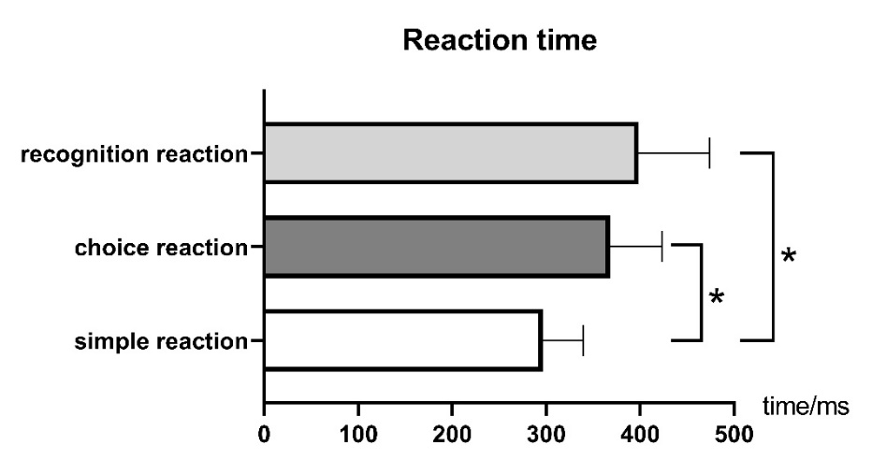

,

图1 三种反应时的测量结果

**4. 讨论**

选择反应时，辨别反应时与简单反应时间的差异说明了选择反应，辨别反应是比简单反应更加复杂的心理过程。反应时上的差异符合认知资源理论。但是辨别反应时与选择反应时间不存在显著差异，这与Donders的研究结果不一致，也不符合本实验的假设。即我们认为包含信息加工成分更多的任务实际用时要低于成分更少的任务。可能是由于实验嘈杂的环境而影响了反应。也有可能是先前进行的选择反应时任务对随后的辨别反应时有负迁移，从而影响了之后的结果，也有可能是多个trails后产生的疲劳效应。

但或许这也是b反应与c反应非单纯嵌入的体现，在辨别过程与选择过程中存在更复杂机制与联系，并非简单的相加。（Ulrich et al. , 1999）。当然，单样本的实验存在高波动性，无法做出有效的推论，这也是本实验的不足之处。

**5. 结论**

选择反应时显著高于简单反应时，辨别反应时显著高于简单反应时，证明了它们是不同的信息加工过程。辨别反应时与简单反应时差异不显著，与Donders的实验结果，不一致，实验验证失败。

**6. 参考文献**

1. Donders, F. C. (1969). On the speed of mental processes. *Acta Psychologica,* *30*(2), 412-431.

2. Ulrich, R., & Mattes, S. (1996). Does immediate arousal enhance response force in simple reaction time?. *Quarterly Journal of Experimental Psychology A Human Experimental Psychology,* *49*(4), 972-90.

3. Ulrich, R., Mattes, S., & Miller, J. (1999). Donders's assumption of pure insertion: An evaluation on the basis of response dynamics. *Acta Psychologica*, *102*(1), 43-76.

4. Kantowitz, B. H., Roediger III, H. L., & Elmes, D. G. (2014). *Experimental psychology*. Nelson Education.

5. 郭秀艳, & 杨治良. (2004). *实验心理学*. 人民教育出版社.